Pressemitteilung

Thema der Pressemeldung: Cyanacrylate von Cyberbond
Datum der Verfassung: 24.02.2025
Länge der Meldung: 897 Wörter, 7.453 Zeichen incl. Leerzeichen

Kleben nach dem Null-Fehler-Prinzip
Ein Tropfen Cyberbond. Besser als gekonnt.

Seit den 60er Jahren werden die Bauteile technischer Geräte stetig kleiner und komplexer. Der Trend zum Mini ermöglicht eine effizientere Produktion bei gleichbleibender Leistung und schafft mehr Flexibilität bei der Positionierung einzelner Elemente. Maximale und dauerhafte Festigkeiten sowie absolute Funktionssicherheit auf kleinen Flächen garantieren die modernen Sekundenklebstoffe des amerikanischen Klebstoffherstellers H.B. Fuller. Der Klebstoffexperte führt in seinem Cyberbond-Produktprogramm eine Reihe verbesserter Sekundenklebstoffe (Cyanacrylate), die nach dem Null-Fehler-Prinzip entwickelt wurden und ihre Stärke und Vielseitigkeit bereits in den anspruchsvollsten Industriebereichen erfolgreich unter Beweis gestellt haben. Neben der Automobil- und Elektronikindustrie sind es vor allem Branchen wie die Additive Fertigung, das Bauwesen, die Feinmechanik, das Handwerk, die Luftfahrt, die Medizin-, Zahn- und Sicherheitstechnik, die von diesen innovativen Cyberbond-Lösungen profitieren. Handelspartner von H.B. Fuller ist die RUDERER KLEBETECHNIK GmbH, die ihren Kunden aus Industrie und Handwerk die Hochleistungssofortklebstoffe von Cyberbond ab sofort in ihrem Online-Shop auf www.ottozeus.com anbietet. Viele der Cyanacrylate von Cyberbond haben Spezialzulassungen entsprechend der strengen ISO 10993-Normen. Das heißt, sie haben eine Medizinzulassung, sind extrem beständig gegen Chemikalien und Flüssigkeiten und halten den gängigen Sterilisationsverfahren stand. Sekundenklebstoffe der Cyberbond-Serie eignen sich zum Abdichten, Fixieren und Kleben von modernen Kunststoffteilen, Metallverbindungen oder flexiblen Materialien. Für Klebeverbindungen, die unterschiedlichen Temperaturen oder hoher Feuchtigkeit ausgesetzt sind, liefert H.B. Fuller mit der xtraflex-Serie teilflexibilisierte Cyanacrylate, die weniger spröde als herkömmliche Sekundenkleber sind. Die Hochleistungssofortklebstoffe von Cyberbond können über mobile Applikatoren, halbautomatische Geräte oder vollautomatisierte Dosiersysteme für die Serienproduktion appliziert werden und garantieren eine einfache, präzise und saubere Anwendung. Das Bestreben von H.B. Fuller, seinen Kunden eine Null-Fehler-Qualität zu bieten, ermöglicht es Anwendern, die zunehmend hohen Sicherheits- und Qualitätsanforderungen selbst beim Kleben kleinster Flächen in jeder Phase des Prozesses einzuhalten.

Cyanacrylate von Cyberbond sind lösungsmittelfreie, schnellhärtende Hochleistungs-Sofortklebstoffe für kleinflächige Standard- und Spezialverklebungen. Sie haften auf einer Vielzahl von Materialien und härten schnell aus. Damit die Klebung auf Minibauteilen nicht versagt und der Werkstoff möglichst nahtlos weiterverarbeitet werden kann, passen sich die Cyanacrylate der Cyberbond-Serie unterschiedlichen Anforderungen, Materialien und Umgebungen an und variieren in ihren Haftungseigenschaften, Viskositäten und Härtungsgeschwindigkeiten. Viele von ihnen erfüllen bestimmte ISO 10993-Normen, die bei der biologischen Beurteilung von Medizinprodukten notwendig sind, wie beispielsweise ISO 10993-5 (Biokompatibilität), ISO 10993-10 (Hautsensibilisierung) oder ISO 10993-11 (Toxizität).

Cyberbond – stark und präzise

Aufgrund dieser besonderen Eigenschaften kommen die Cyberbond-Sofortklebstoffe in den verschiedensten Industriebereichen zum Einsatz. Angefangen von der Automobil-, Bau,- Elektronik- und Transportindustrie über die Medizin-, Orthopädie-, Zahn- und Sicherheitstechnik bis hin zu MRO und zum 3D-Druck. Mit seiner Cyberbond-Produktserie bietet der amerikanische Klebstoffhersteller H.B. Fuller industriellen Anwendern maßgefertigte Klebstofflösungen für nahezu jeden Anwendungsbereich in Kombination mit einem hohen Maß an Sicherheit, Komfort und Qualität.

Power. Präzision. Performance.

Zu diesen Lösungen gehören die höher stabilisierten Cyberbond-Sekundenklebstoffen der PowerDrop-Serie (z.B. CB 2605). Diese Sofortklebstoffe sind regelrechte Allrounder und verbinden sowohl glatte als auch poröse Materialien problemlos miteinander. Außerdem sind sie beständig gegen Fett, Öl, Wasser, Laugen, Hitze und Wärme und weisen eine gute Lagerstabilität auf. Sie füllen Risse und Löcher, gleichen Unebenheiten aus und sind für Bauteile mit komplexen Geometrien optimal geeignet. Die Sekundenklebstoffe der Elastomer- und Kunststoffserie (z.B. CB 2008, CB 2006, CB 2028, CB 2077) hingegen sind Spezialkleber mit einer exzellenten Alterungsbeständigkeit. Sie sind die ideale Lösung für extrem schnelle Verklebungen von Gummi und Kunststoffen untereinander und miteinander. Einige Produkte dieser Serie haben die ISO 10993 Freigabe und werden aufgrund ihrer gesundheitlichen Unbedenklichkeit vor allem zur Herstellung medizinischer Geräte verwendet.

Für poröse und flexible Materialien.

Die beschleunigten Cyanacrylate der Neomer-Serie (z.B. CB 2610, CB 2999) sorgen für ausgezeichnete Kleberesultate speziell auf sauren Oberflächen wie Holz, Papier, Leder und Pappe. Cyanacrylate der Neomer-Technologie mit höheren Viskositäten kleben Materialien wie Keramik oder Porzellan. Während ein Standard-Cyanacrylat auf diesen Oberflächen nur sehr langsam aushärtet, enthält ein Neomer-basierter Sofortklebstoff einen internen Beschleuniger, der diesen Nachteil ausgleicht. Die teilflexibilisierten und temperaturbeständigen Cyanacrylate der xtraflex-Serie (z.B. CB 2241, CB 2245) sind resistent gegen Bewegungen und Vibrationen. Sie sind so elastisch und flexibel, dass sie Materialausdehnungen sowie dynamische Belastungen beim Kleben von Metall mit Kunststoff und Metall mit Gummi perfekt ausgleichen. Diese Eigenschaft wiederum ermöglicht eine dauerhafte und zuverlässige Fixierung in Bereichen mit stark schwankenden Temperaturen oder höherer Luftfeuchtigkeit. Die xtraflex-Produkte sind entweder schwarz oder transparent opak. Einige haben die ISO 10993 Zulassung und sind damit für die Herstellung von Medizinprodukten geeignet.

Gesundheitlich unbedenklich. Hautverträglich.

Für eine passgenaue Verklebung von Metall in Kombination mit Gummi oder Kunststoff wurden die Cyanacrylate (z.B. CB 1070) der Metallserie entwickelt. Unangenehme Gerüche sowie das oft störende weiße Ausblühen von Sofortklebstoffen lassen sich mit den Cyanacrylaten der Geruchsarmen Serie (z.B. CB 5008) vermeiden. Klebstoffe in der Medizintechnik müssen so formuliert sein, dass sie auch bei empfindlicher Haut und langer Haftdauer keine Reizungen oder allergischen Reaktionen hervorrufen. Die Medizinische Serie (z.B. CB 7000) mit der Zulassung ISO 10993-10 wurde entwickelt, um diese Bedingungen zu erfüllen. Die Cyberbond-Sofortklebstoffe dieser Serie sind biologisch verträglich, da sie aus hochreinen Butylestern bestehen, die wenig aggressiv aushärten. Eingesetzt werden sie vor allem in der Chirurgie, wo die Haut von Menschen und Tieren verklebt werden muss. Die gesamte Cyberbond-Produktserie ist ideal für Anwendungen, bei denen Zeit eine Rolle spielt. Die Kombination aus komfortabler Anwendung, hoher Festigkeit und Zuverlässigkeit ermöglicht schnelle Taktzeiten und sorgt für eine prozesssichere Produktion in anspruchsvollen Industriebereichen. Als langjähriger Handelspartner von H.B. Fuller hat die RUDERER Klebetechnik ihr Produktportfolio mit Cyberbond-Cyanacrylaten erweitert und bietet diese ab sofort auch in ihrem Online-Shop auf www.ottozeus.com an.

Weitere Informationen online unter www.ruderer.de

Bildmaterial:

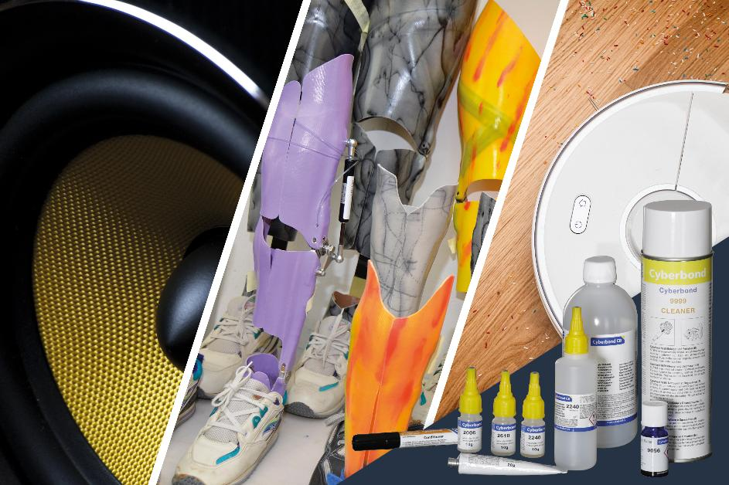

BU:
Universal-Genies: Cyberbond-Sofortklebstoffe kommen in den verschiedensten Industriebereichen zum Einsatz. Angefangen von der Automobil-, Bau,- Elektronik- und Transportindustrie über die Medizin-, Orthopädie-, Zahn- und Sicherheitstechnik bis hin zu MRO und zum 3D-Druck.

Über die RUDERER KLEBETECHNIK GMBH

Die RUDERER KLEBETECHNIK GMBH ist Ihr Spezialist für Premium-Industrieklebstoffe unterschiedlichster Art. Wir sind ein stetig wachsendes Familienunternehmen in zweiter Generation. Unser Hauptsitz ist in Zorneding bei München. Mit unserer über 30-jährigen Produkt- und Branchen-Expertise im Bereich Kleben können wir unsere Kunden aus Industrie und Handwerk optimal betreuen und bei Klebeprojekten begleiten – sowohl mit den richtigen Klebstoff-Produkten, als auch mit dem erforderlichen Know-how um Verbundstoffe, Technologien, und Anwendungen.

Wir sind Händler und wir sind Hersteller. Das garantiert unseren Kunden nicht nur die jeweils beste technologische Klebstoff-Lösung, sondern durch unser großes Lager auch eine sehr hohe Produktverfügbarkeit für schnelle, stabile Lieferketten sowie größtmögliche Flexibilität, z.B. bei der Gebindegröße oder bei Änderungswünschen von Lieferterminen.

Unser breites und tiefes Klebstoffsortiment umfasst viele Premiumklebstoffe namhafter Hersteller wie technicoll, Araldite, Sika, H.B. Fuller, 3M, Panacol, Otto-Chemie, Kömmerling, Born2Bond (Bostik), Weiss-Chemie, Drei Bond, Loctite, Teroson. Unsere Lieferanten wählen wir sorgfältig aus und achten darauf, dass wir nur Klebstoffe mit hervorragender Qualität in unser Portfolio aufnehmen. Der Zugriff auf viele verschiedene Klebstoffmarken ermöglicht es uns, unseren Kunden eine markenunabhängige Beratung zu bieten, stets herstellerneutral im Sinne der besten Lösung für die jeweilige Anforderung. In unserem Technikum können wir für unsere Kunden Testverklebungen durchführen, um den richtigen Klebstoff ermitteln zu können. Dies ist vor allem immer dann hilfreich und sinnvoll, wenn der Kunde die genauen Eigenschaften der zu klebenden Werkstoffe nicht kennt. Zudem können wir für unsere Kunden Alterungstests, Klimawechseltests usw. durchführen und Zugscherfestigkeiten ermitteln. Wenn unsere Kunden keine Kapazitäten in der Fertigung frei haben, oder das Kleb-Know-how fehlt, kümmern wir uns um die Klebeprojekte und führen die Klebung in Lohn durch.

Mit unserer eigenen Marke, der Traditionsmarke technicoll®, (www.technicoll.de) bieten wir ein Klebstoff-Komplettsortiment für professionelle Anwendungen und modifizieren oder entwickeln bei Bedarf den passenden Klebstoff für individuelle Kundenanforderungen. technicoll® ist seit über 50 Jahren auf dem Klebstoffmarkt bekannt. Seit Jahrzehnten beliefern wir erfolgreich die Schlüsselbranchen der Industrie, wie z.B. Automotive/Transportation/Sonderfahrzeugbau, Kunststoffindustrie, Polsterindustrie oder Metallindustrie

Als zukunftsorientiertes Familienunternehmen in 2. Generation legen wir großen Wert auf Aus- und Weiterbildung unserer Mitarbeiterinnen und Mitarbeiter. Der Fokus unseres spezialisierten Teams ist stets, mit tiefem technischem Know-how unseren Kunden stets kompetent zu beraten und falls notwendig über komplette Projekte hinweg zu betreuen.

Unsere Zukunft ist digital. Das haben wir schon 2007 erkannt und unseren Onlineshop www.ottozeus.de ins Leben gerufen. Dort erhalten unsere Kunden alle hochwertigen Klebstoffmarken, das passende Zubehör, viele wichtige Informationen und bei Bedarf auch eine telefonische Klebeberatung – alles schnell und zuverlässig, so wie es von einem Onlineshop erwartet wird. Das umfangreiche Klebstoff-Sortiment auf www.ottozeus.de umfasst knapp 1000 Artikel, die sowohl für Gewerbekunden aus Handel, Handwerk und Industrie, als auch erfahrene Heimwerker 24/7 bestellbar sind.

Weitere Infos unter www.ruderer.de , www.technicoll.de und www.ottozeus.de

Der Abdruck ist sowohl für Print-, als auch Onlinepublikationen frei. Wir bitten um ein Belegexemplar.

Bei Fragen steht Ihnen jederzeit gerne zur Verfügung:

Ruderer Pressekontakt:

LEAD Industrie-Marketing GmbH
André Geßner Tel.: +49 8022 - 91 53 188
Hauptstr. 46 E-Mail: agessner@lead-industrie-marketing.de
D-83684 Tegernsee Web: www.lead-industrie-marketing.de

